Ddddd

EJERCICIO FINAL
“Construye tu propio pipeline CI/CD con GitHub Actions y Railway”
Objetivo del ejercicio
El estudiante debe:
1. Crear una API básica
2. Conectarla a una base de datos PostgreSQL
3. Crear un pipeline de CI que ejecute pruebas
4. Crear un pipeline de CD que despliegue la API en Railway
5. Usar GitHub Secrets para configurar las variables de entorno
Parte 1
Crear API Backend (20%)
Instrucciones:
● Crea un proyecto en Node.js, Python o PHP (a elección).
● Debe tener al menos un endpoint funcional, por ejemplo: GET /ping → devuelve “pong”
● Organiza el proyecto en carpetas (controllers, routes, etc.)

Para ejecutar Fast api
python -m uvicorn app.main:app –reload

Abrir Swagger:
http://127.0.0.1:8000/docs
http://127.0.0.1:8000/ping

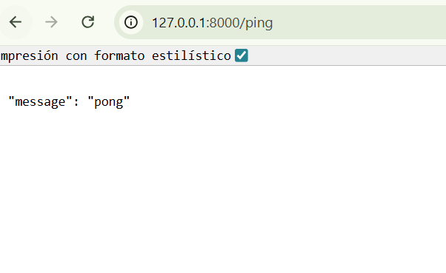

Verificando la conexión con base de datos verificando usuarios
http://127.0.0.1:8000/users/
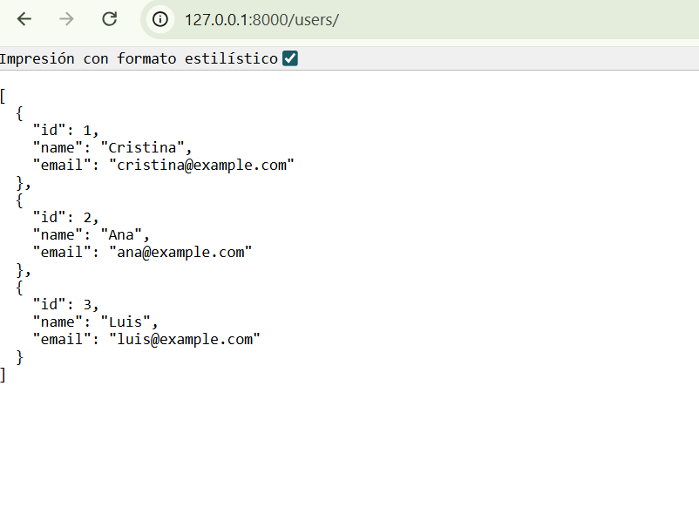

Ahora en swger
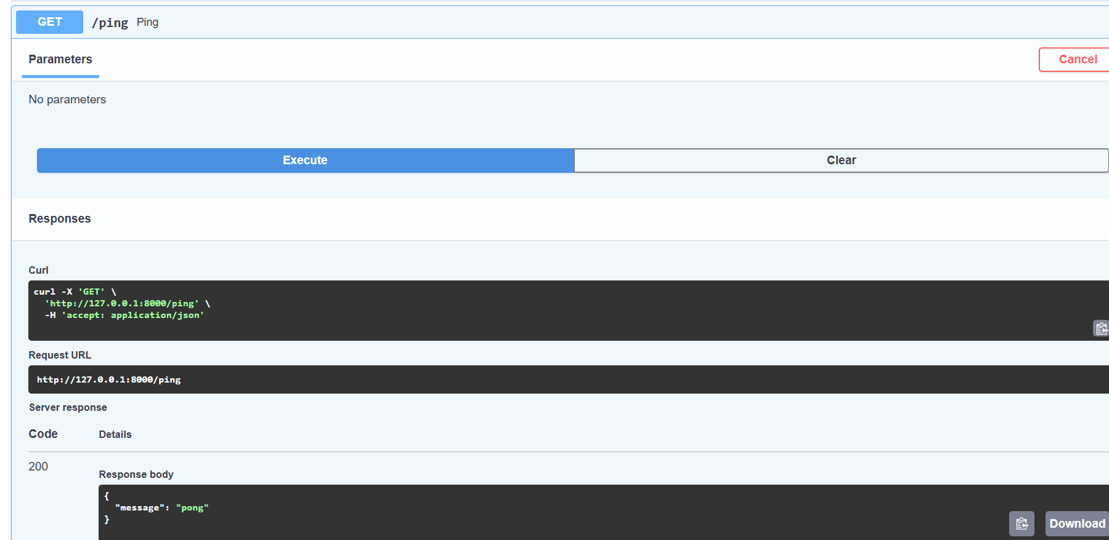
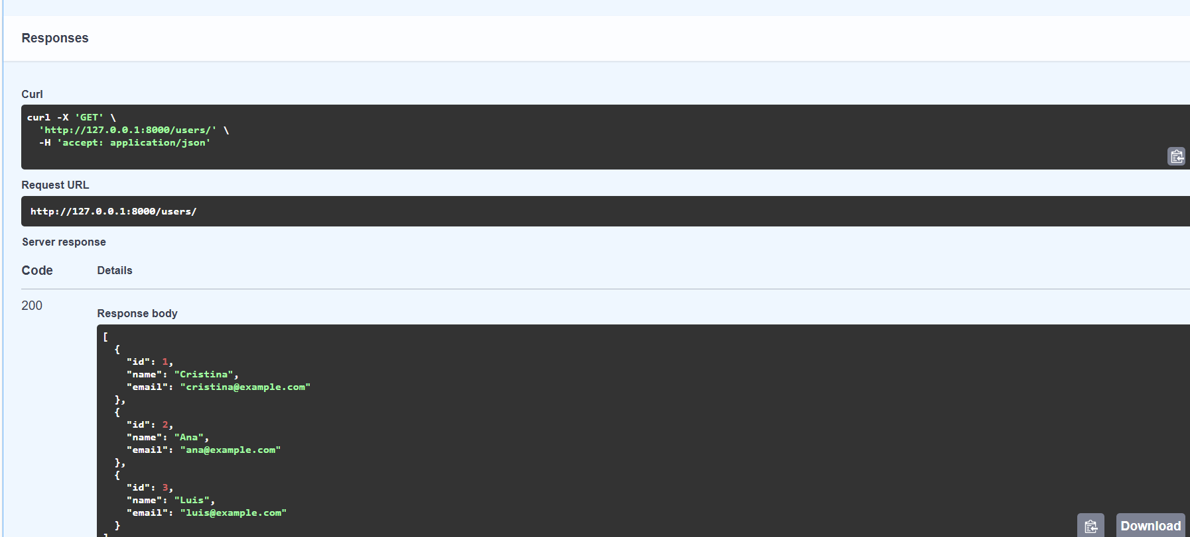
Parte 2
Crear pruebas automatizadas (20%) Instrucciones:
● Implementa al menos dos pruebas unitarias.
● Las pruebas deben incluir: ○ Respuesta del endpoint ○ Validación de status code Ejemplo (Node): expect(response.status).toBe(200); expect(response.text).toBe("pong");

Para las pruebas installe
pip install pytest
y luego ejecute
python -m pytest

python -m pytest -v // para ver mas detalles
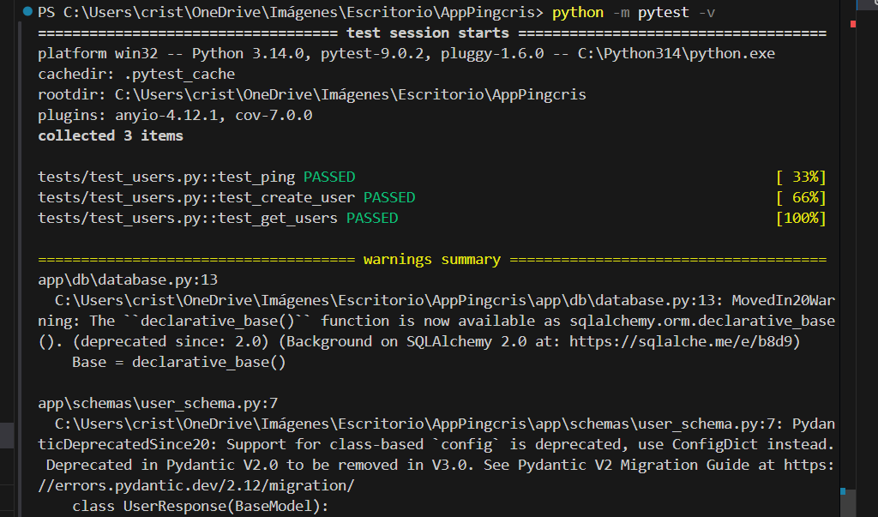
Parte 3
Crear workflow de Integración Continua (30%) Instrucciones:
● Dentro del repo crea: .github/workflows/ci.yml El workflow debe:
1. Ejecutarse en cada push y pull request a main
2. Instalar dependencias
3. Ejecutar las pruebas
4. Mostrar status verde o rojo
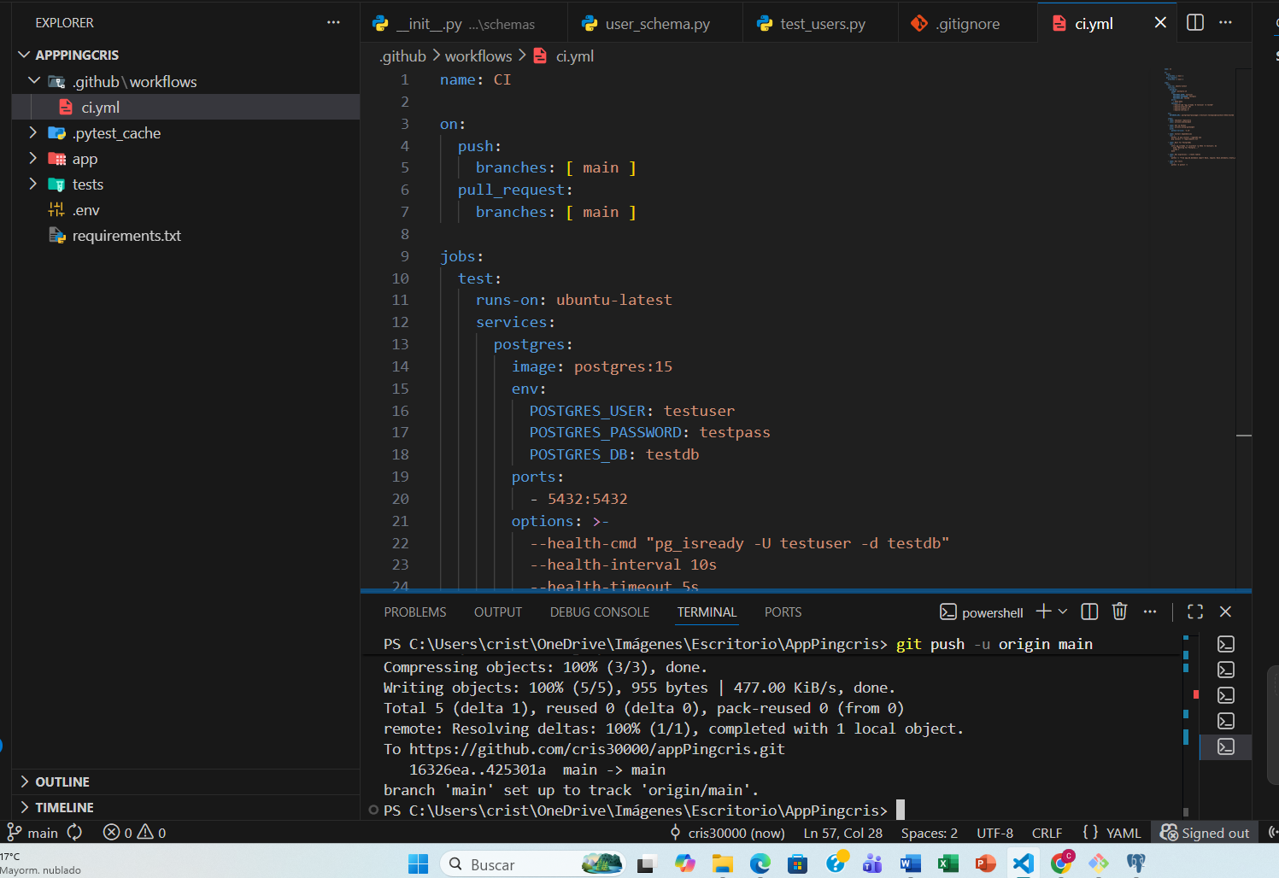

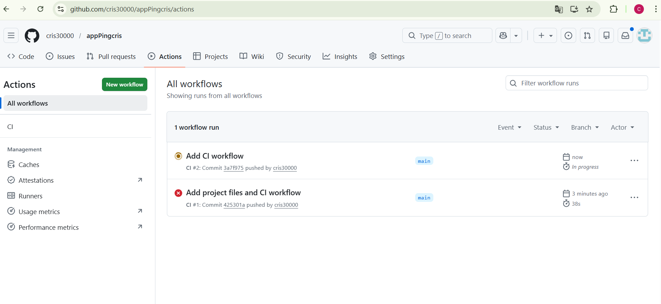me aparece error y ra no carga
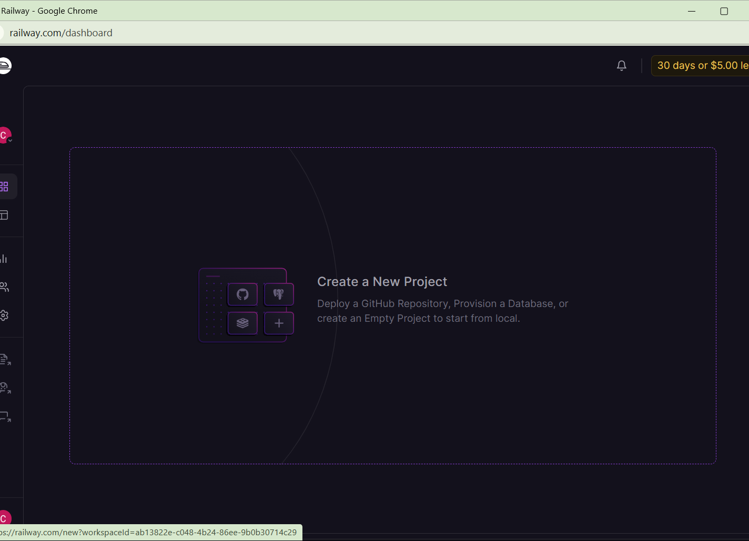
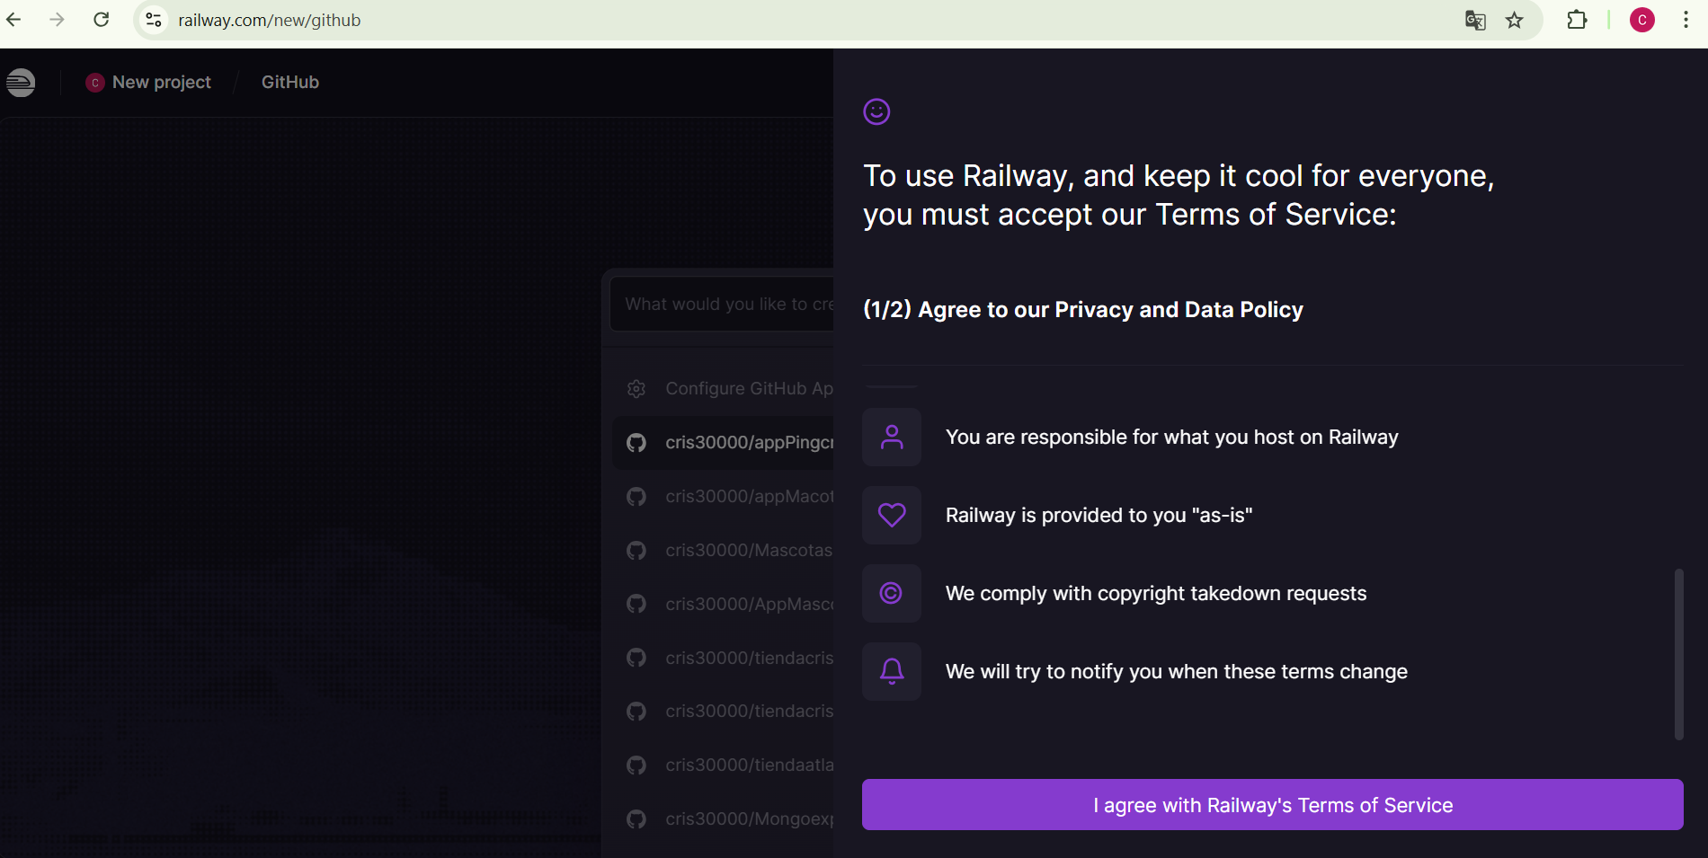
No entiendo

Explicación de lo nuevo
- services: postgres → define un contenedor de PostgreSQL para CI.
  - Usuario: testuser
  - Contraseña: testpass
  - DB: testdb
  - Health check para asegurar que la DB esté lista antes de las pruebas.
- env: DATABASE_URL → variable de entorno que tu app puede usar para conectarse a la DB en CI.
  - Asegúrate de que tu app/db/database.py use esta variable:

Parte 4
Desplegar la API en Railway (30%)
Pasos requeridos:
1. Crear un servicio en Railway
2. Crear una base de datos PostgreSQL
3. Copiar la cadena de conexión
4. Definir las variables de entorno: DATABASE_URL PORT
5. Crear un GitHub Secret con el token de Railway: RAILWAY_TOKEN
6. Crear workflow: .github/workflows/deploy.yml
7. El workflow debe:
● Ejecutarse cuando se haga push a main
● Construir la app
● Enviar el despliegue a Railway
● Publicar automáticamente la API

Entrega del estudiante
Cada estudiante debe entregar:
1. Link del repositorio en GitHub Con los workflows funcionando.
2. Link de la API desplegada en Railway
Debe responder correctamente al menos un endpoint.
3. Evidencia en GitHub Actions Screenshots o link mostrando:
● Pruebas ejecutándose
● Deploy ejecutado
● Pipeline en verde
4. Pequeño documento (1 pagina) Explicando:
● Qué aprendió
● Qué errores tuvo
● Cómo los solucionó

